Kemikaalien luokitus ja varoitusmerkit
Kemikaalit jaetaan seoksiin ja (puhtaisiin) aineisiin. Seos on kemikaali, joka sisältää useita aineita. Kemikaalit luokitellaan sen mukaan mitä ainetta tai aineita ne sisältävät ja kuinka suuri prosenttiosuus kyseistä ainetta on. Kemikaalin luokitteluun ei vaikuta se, kuinka suuria määriä ainetta käytetään.
Kemikaalien luokitus:
- Terveysvaarat
- Fysikaaliset vaarat
- Ympäristövaarat
Luokka Terveysvaarat jakaantuu edelleen vaaraluokkiin: välitön myrkyllisyys, ihosyövyttävyys / ihoärsytys, vakava silmävaurio / silmä-ärsytys, jne. Myös fysikaaliset vaarat ja ympäristövaarat jakautuvat edelleen vaaraluokkiin sen perusteella, miten kemikaali tarkalleen ottaen vaikuttaa.

Varoitusmerkit
Kemikaalien luokitus näkyy selkeimmin kemikaaleissa olevista varoitusmerkeistä. Varoitusmerkkejä on 9 kappaletta, ja ne jakautuvat luokituksen mukaisesti terveys-, ympäristö- ja fysikaalisiin vaaroihin. Varoitusmerkki ei vielä yksistään kerro vaaran suuruudesta tai siitä, miten kemikaali vaikuttaa ihmiseen tai ympäristöön. Varoitusmerkkiä täydentää huomiosana sekä H- ja P-lausekkeet.
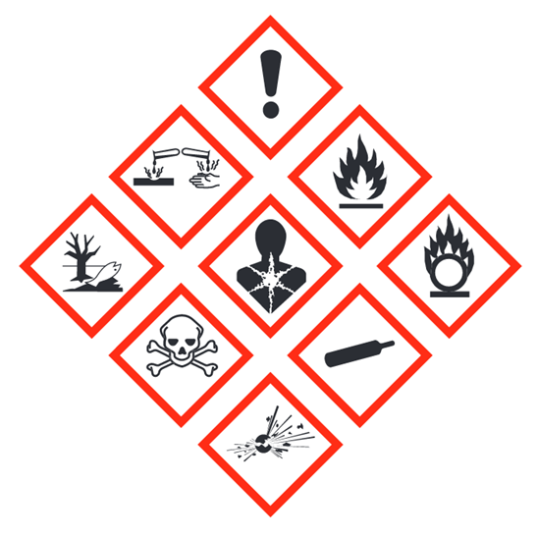Kemikaalien varoitusmerkit
Yhdellä kemikaalilla voi olla 0-3 varoitusmerkkiä: Jos kemikaalin minkään ainesosan puolesta varoitusmerkin luokitus ei täyty, kemikaalilla ei ole varoitusmerkkiä (voi olla H- ja P-lauseita). Enimmillään kemikaalilla voi olla kolme varoitusmerkkiä, jos kemikaali aiheuttaa terveysvaaraa, fysikaalista vaaraa ja ympäristövaaraa. Kemikaalilla ei voi olla kahta tai useampaa varoitusmerkkiä, jotka kaikki kertovat esim. fysikaalisesta vaarasta. Vain suurinta vaaraa ilmoittava merkki ilmoitetaan.

Huomiosanat
Kemikaalien huomiosanat ovat Vaara ja Varoitus. Varoitusmerkin/-merkkien yhteyteen kirjoitetaan aina toinen näistä sanoista.

H- ja P-lausekkeet
H-lausekkeet ovat vaaralausekkeita ja ne täsmentävä varoitusmerkkiä. Jos varoitusmerkki on huutomerkin kuva eli se kertoo kemikaalin haitallisuudesta tai ärsyttävyydestä, niin vaaralausekkeella voidaan täsmentää esim., että kemikaali ärsyttää silmiä. P-lauseke eli turvalauseke kertoo turvallisuustoimenpiteistä, miten kemikaalilta täytyy suojautua. P-lauseke voi olla vaikkapa, että ”Käytä silmiensuojainta”. H- ja P-lausekkeet ovat aina vakiomuotoisia. Kuluttajapakkauksiin on aina merkittävä turvalauseke P102 ”Säilytettävä lasten ulottumattomissa”.

Turvasulkimet ja näkövammaisille tarkoitetut vaaratunnukset
Osa terveydelle vaarallisien kemikaalien pakkauksista on varustettava turvasulkimella. Turvasuljin vaaditaan kaikkein vaarallisimmilta kemikaaleilta. Turvasulkimen tarkoituksena on estää lasten pääsy kemikaaleihin.
Osaan terveydelle vaarallisista ja syttyville kemikaaleista on lisättävä näkövammaisille tarkoitettu vaaratunnus. Vaaratunnus on pakkauksen pinnasta kohoava tasasivuinen kolmio.

Tehtävät
Varoitusmerkit, tehtävät
Tarvitse tehtävän tekoon kuvat varoitusmerkeistä: Varoitusmerkit
Ja esitteen ”Vaara! Tunne kemikaalien varoitusmerkit”: Vaara! Tunne kemikaalien varoitusmerkit

